Администрация города Липецка информирует владельцев нестационарных объектов о том, что решением сессии Липецкого городского Совета депутатов 25.08.2015 года № 1093 принят Порядок перемещения (переноса) самовольно размещенных нестационарных объектов потребительского рынка на территории города Липецка, согласно которому собственник объекта или лицо, использующее объект обязан выполнить требование о добровольном перемещении (переносе) с незаконно занимаемой территорий в противном случае будут проведены мероприятия по перемещению (переносу) нестационарных торговых объектов администрацией города Липецка. На 05.02.2016 составлено 6 актов выявления самовольно размещенного нестационарного объекта потребительского рынка:

№ п/п | Адресный ориентир | Тип объекта | Акт выявления самовольно размещенного нестационарного объекта | Срок исполнения требования о доброволь-ном перемеще-нии (переносе) объекта | Фото
1 | Проспект Победы, район дома № 108 | киоск | № 22 от 05.02.2016 | 15.02.2016
2 | Проспект Победы, район дома № 108 | киоск | № 23 от 05.02.2016 | 15.02.2016
3 | Проспект Победы, район дома № 108 | киоск | № 24 от 05.02.2016 | 15.02.2016
4 | Проспект Победы, район дома № 108 | киоск | № 25 от 05.02.2016 | 15.02.2016 | 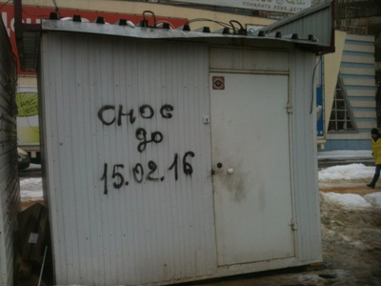
5 | Проспект Победы, район дома № 108 | киоск | № 26 от 05.02.2016 | 15.02.2016 | 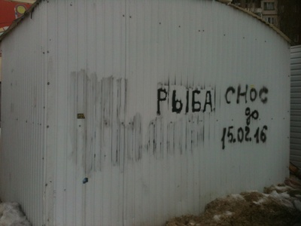
6 | Проспект Победы, район дома № 108 | киоск | № 27 от 05.02.2016 | 15.02.2016 | 